44e jaargang nummer 3 december 2024

AFSCHEID

Het laatste voorwoord voor het clubblad ’t Stuurwiel van MAC Scheemda. Dat stemt triest. Precies 70 jaar heeft onze club bestaan. Opgericht op 23 september 1954, kwam op de bijzondere algemene ledenvergadering van 30 september 2024 het besluit tot opheffing van de vereniging.
In onze oproep tot die vergadering van 10 september heeft u de aanleiding tot dat besluit kunnen lezen. De vereniging kende nog slechts 13 leden, waarvan 4 deel uitmakend van het bestuur. Ook het aantal rijders van onze ritten was minimaal geworden. Zowel de leden als de rijders zijn inmiddels allen op een gevorderde leeftijd gekomen en nieuwe bestuursleden zijn ook niet meer te vinden. Bij andere verenigingen is eveneens de vergrijzing te zien en jongere rijders komen er niet meer.
Door zo weinig leden en rijders had de vereniging eigenlijk nog nauwelijks inkomsten, terwijl de kosten onverminderd door liepen – met name de hoge bankkosten. Het saldo op de bank was nog steeds positief, maar zou op korte termijn negatief worden. Dus om een faillissement te voorkomen, was opheffing van de vereniging het enig juiste besluit. Dat besluit is in de vergadering met algemene stemmen genomen, en inmiddels is de vereniging ook bij de Kamer van Koophandel uitgeschreven.
Wij wensen allen die tot het laatst lid van onze vereniging zijn geweest en zij die nog tot het laatst bij onze vereniging hebben deelgenomen aan onze ritten, verder veel goeds. Mogelijk zien we een aantal van hen nog terug bij een rit van een andere vereniging of mogelijk bij een gelegenheidsrit georganiseerd bij een feestweek of ander bijzonder evenement.
Het is niet alleen het einde van de vereniging, ook het jaar 2024 loopt op zijn eind. Reden voor ons om u hierbij goede feestdagen toe te wensen en een gelukkig nieuwjaar.
Herman Kerlien

BESTUUR MAC SCHEEMDA

Dankbaar voor de rust die zij eindelijk gevonden heeft is overleden onze lieve zus, schoonzus en tante

Coby Broersma

24 december 1960 -i- 15 december 2024

<<<<<<<<<<<<<<<<<<<<<<<<>>>>>>>>>>>>>>>>>>>>>>>>>

Notulen jaarvergadering Mac Scheemda

Datum : 30-9-2024 - Plaats : De Esborg te Scheemda

Aanwezig: H. Kerlien (voorzitter) R. Plat (secretaris) H. Broersma en
Mevr. C. Broersma (penningmeester) en leden H. Bots, P hoogerman,
J. Kok en R. Hooiveld

Opening:
De voorzitter H. Kerlien opent om 20.10 uur de vergadering en begon over toch een raar gevoel om de vereniging op te heffen omdat het financieel niet meer kan omdat anders dan de vereniging failliet gaat is het beter om het nu te doen.

Toen kwamen er nog wel verhalen over vroeger dat er wel veel rijders waren in hotel Panman en in het begin van De Esbörg ook nog wel veel rijders waren.

De leden stemden allemaal in met het opheffen van de vereniging.

Op de vergadering werd geconstateerd dat de aanwezige baten nog voldoende zijn om de kosten van de opheffingvergadering te kunnen betalen en dat het overgebleven geld naar een goed doel in de plaats |Scheemda zal gaan.

Verslag penningmeester:
de penningmeester legde alles nog even uit over de financiën dat het zo niet langer kan.

Rondvraag:
Ria Hooiveld vroeg nog of er nog oude foto’s zijn zij wist zich nog te herinneren dat er in de clubkast vroeger nog oude foto’s in stond,
Roelof gaat dit bekijken in het archief.

Sluiting
om 21.20 uur sluit de voorzitter de vergadering.

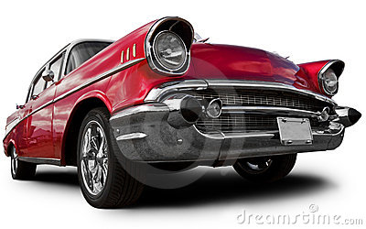

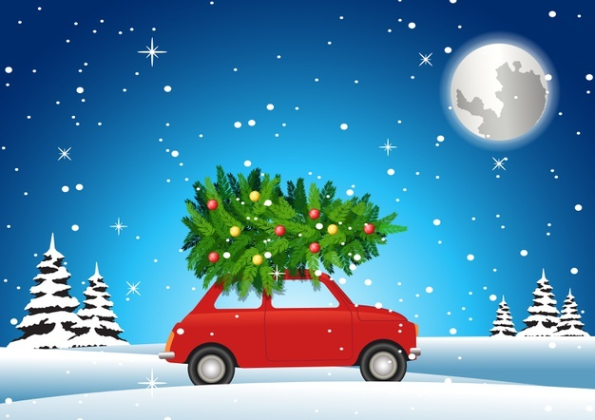

MAC Scheemda wenst iedereen PRETTIGE FEESTDAGEN

En een GEZOND en SPORTIEF 2025

